OSNOVNA ŠKOLA “12.DECEMBAR” SJENICA
Nastavni predmet: | Matematika
Razred: | VI
Datum realizacije: | 29.01.2026. godine
Redni broj časa | 74.

Nastavna tema/oblast: | Trougao
Nastavna jedinica: | Važne geometrijske konstrukcije
Tip časa: | Utvrđivanje
Cilj časa: | Utvrđivanje i obnavljanje osnovnih geometrijskih konstrukcija
Očekivani ishodi  na kraju časa: | Učenik će biti u stanju da:  - konstruiše pravu koja je normalna na datu pravu;  - opiše pojam visine i da konstruiše visine trougla;  - pravilno koristi geometrijski pribor.
Nastavne metode: | Dijaloška, ilustrativna
Nastavna sredstva: | Udžbenik, digitalni udžbenik, zbirka, pribor za geometriju, tabla, kreda (flomasteri)
Oblici rada: | Frontalni
Međupredmetne kompetencije: | Učenik razvija:  - kompetencije za celoživotno učenje;  - komunikaciju.
Međupredmetno povezivanje:
Ključni pojmovi: | Trougao, visina trougla
PRIKAZ MULTIMEDIJALNIH SADRŽAJA NASTAVNE JEDINICE
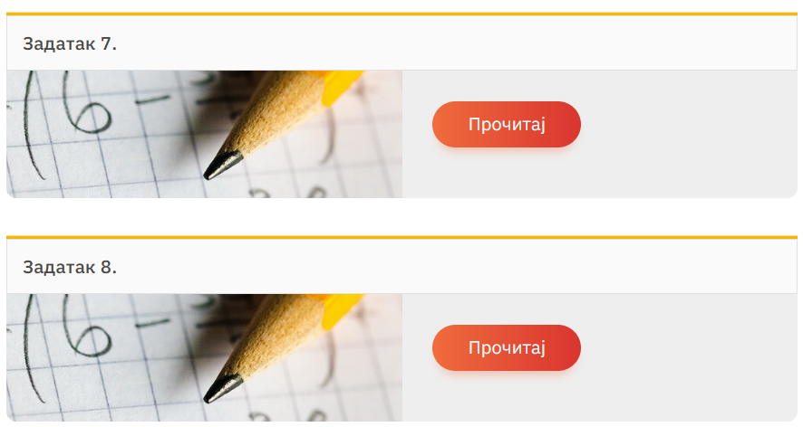

MOGUĆI TOK ČASA
Planirane aktivnosti nastavnika: | Planirane aktivnosti učenika:
Uvodni deo časa (5 minuta)
U uvodnom delu časa obnavljamo konstrukcije simetrale duži, simetrale ugla, konstrukciju normale na pravu iz tačke koja ne pripada datoj pravoj, postupak konstrukcije prave paralelne datoj pravoj kroz tačku koja ne pripada datoj pravoj. Ističemo još jednom razliku između konstrukcija i crtanja pomoću trougaonog lenjira. | - odgovara na postavljena pitanja nastavnika.
Glavni deo časa (35 minuta)
Kako smo na prethodnim časovima posvetili pažnju elementarnim geometrijskim konstrukcijama bez kojih nije moguće sprovoditi složenije konstrukcije, na današnjem času upoznajemo učenike sa pojmom visine trougla.  Visina trougla je duž čija je jedna krajnja tačka teme tog trougla, a druga je podnožje normale iz tog temena na pravu na kojoj se nalazi naspramna stranica.  Nakon toga pitamo učenike koliko različitih visina ima jedan trougao. Ukoliko je potrebno, navodimo učenike da dođu do zaključka na osnovu elemenata trougla. Potom crtamo visinu iz jednog temena oštrouglog trougla i naglašavamo na koji način se obeležavaju visina i podnožje visine datog trougla. Nakon crtanja pitamo učenike kako bi konstruisali visinu pomoću geometrijskog pribora i očekujemo da učenici to povežu sa konstrukcijom normale na pravu iz tačke koja ne pripada datoj pravoj. Kroz 6. zadatak učenici se upoznaju sa osobinom da visina tupouglog trougla iz temena u kome je ugao oštar ne pripada unutrašnjosti trougla. Nakon toga zadajemo učenicima 114. zadatak pod b) iz zbirke zadataka kako bi se učenici upoznali sa tim da se visina koja odgovara jednoj kateti pravouglog trougla poklapa sa drugom katetom tog trougla. Pored toga, učenici u sklopu tog zadatka konstruišu i visinu koja odgovara hipotenuzi. Ovaj zadatak nam utire put za pravilo za izračunavanje površine pravouglog trougla, koje će učenici usvajati u sklopu nastavne teme „Površine trouglova i četvorouglova”. U zavisnosti od vremena preostalog do kraja časa, učenici uvežbavaju elementarne geometrijske konstrukcije izradom 7. 8. i 9. zadatka iz udžbenika. Zadaci koji se ne urade na času ostaju za domaći zadatak. | - prati uputstva nastavnika;  - učestvuje u diskusiji;  - daje promišljene odgovore na postavljena pitanja;  - analizira i zaključuje;  - rešavajući zadatke (6.-9. zadatka iz Udžbenika) utvrđuje elementarne geometrijske konstrukcije;  - postavlja pitanja.
  
  Učenici proveravaju rešenja 6–9. zadatka u digitalnom udžbeniku.
Završni deo časa (5 minuta)
U završnom delu časa još jednom ponavljamo šta predstavlja visina trougla i podsećamo se osnovnih geometrijskih konstrukcija.  Domaći zadatak  Zbirka: zadaci 110, 111, 113 i 121. | - odgovara na pitanja koja se odnose na usvojene sadržaje iz nastavne jedinice.

Izgled table
Tablu koristimo racionalno, trudimo se da bude pregledna, crtamo i konstruišemo visine različitih trouglova u odnosu na njihove unutrašnje uglove. Na drugom delu table izvodimo konstrukcije koje odgovaraju zadacima koje obrađujemo na času.

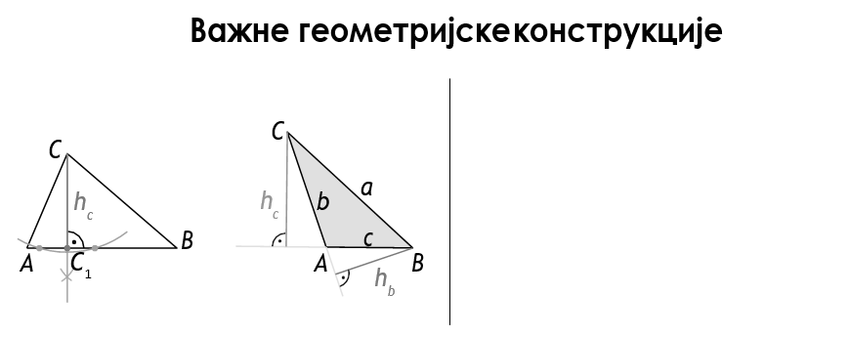

Načini provere  ostvarenosti ishoda: | - posmatranje učeničkog učešća, zaključivanja i odgovaranja na postavljena pitanja;  - analiziranje uspešnosti učenika u rešavanju zadataka.
OKVIR ZA PREISPITIVANjE OSTVARENOG ČASA:
- Da li mi je adekvatan izbor načina provere ostvarenosti ishoda?
- Da li sam planirao/-la adekvatne aktivnosti učenika?
- Da li je bilo odstupanja/poteškoća prilikom ostvarivanja planiranog?
- Šta bih promenio/-la?

